视频解析P71〜P81：https://www.bilibili.com/video/BV1LZ4y1k7ma?p=71

文字解析：下方

关系模式
给定关系模式$R<U, F>\text{，}U=\left\{A, B, C\right\}\text{，}F=\{AB→C, C→B\}$。关系R （55） , 且分别有 （56） 。（2011年上半年）
（55） A. 只有1个候选关键字$AC$ B. 只有1个候选关键字$AB$
C. 有2个候选关键字$AC$和$BC$ D. 有2个候选关键字$AC$和$AB$
（56） A. 1个非主属性和2个主属性 B. 2个非主属性和1个主属性
C. 0个非主属性和3个主属性 D. 3个非主属性和0个主属性
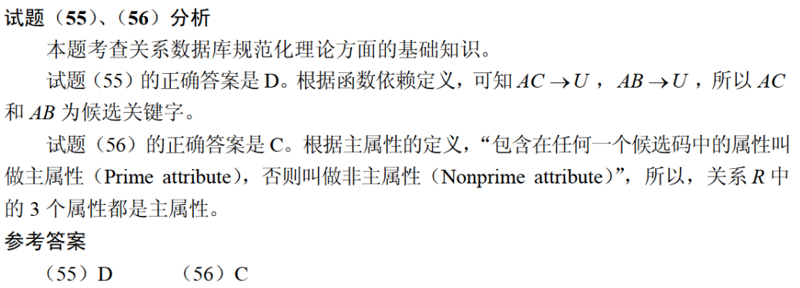

给定关系模式R（U, F）, U={A, B, C, D, E, H}
函数依赖集F={A→B, A→C, C→D, AE→H}。关系模式R的候选关键字为 （56） 。（2014年下半年）
（56） A. AC B. AB C. AE D. DE
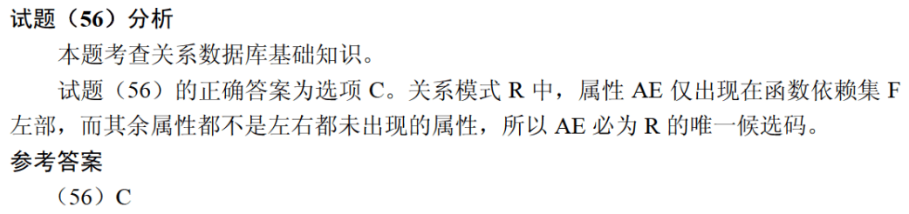

若关系R（H, L, M, P）的主键为全码（All-Key），则关系R的主键应 （51） 。（2015年上半年）
（51） A. 为HLMP
B. 在集合{H, L, M, P}中任选一个
C. 在集合{HL, HM, HP, LM, LP, MP}中任选一个
D. 在集合{HLM, HLP, HMP, LMP}中任选一个
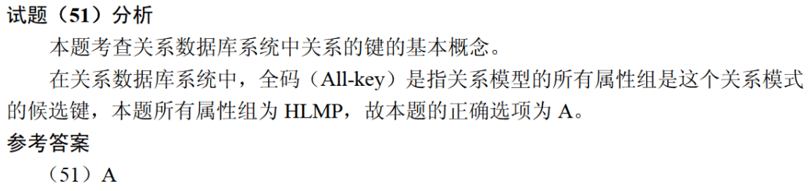

若给定的关系模式为R<U, F>, U={A, B, C}, F={AB→C, C→B}，则关系$\text{R}$ （53） 。（2016年上半年）
（53） A. 有2个候选关键字AC和BC，并且有3个主属性
B. 有2个候选关键字AC和AB，并且有3个主属性
C. 只有一个候选关键字AC，并且有1个非主属性和2个主属性
D. 只有一个候选关键字AB，并且有1个非主属性和2个主属性
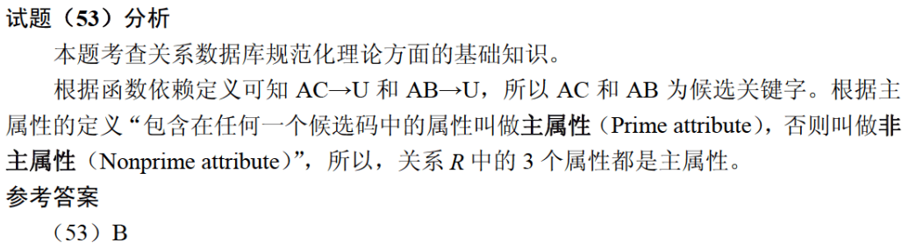

给定关系模式R（U, F），其中：U为关系模式R中的属性集，F是U上的一组函数依赖。假设$\text{U=}\left\{{\text{A}}_{\text{1}}\text{, }{\text{A}}_{\text{2}}\text{, }{\text{A}}_{\text{3}}\text{, }{\text{A}}_{\text{4}}\right\}\text{, }\text{F=\{}{\text{A}}_{\text{1}}→{\text{A}}_{\text{2}}\text{, }{\text{A}}_{\text{1}}{\text{A}}_{\text{2}}→{\text{A}}_{3}\text{, }{\text{A}}_{\text{1}}→{\text{A}}_{\text{4}}\text{, }{\text{A}}_{\text{2}}→{\text{A}}_{\text{4}}\text{\}}$，那么关系R的主键应为 （52） 。函数依赖集F中的 （53） 是冗余的。（2016年下半年）
（52） A. ${\text{A}}_{\text{1}}$ B. ${\text{A}}_{\text{1}}{\text{A}}_{\text{2}}$ C. ${\text{A}}_{\text{1}}{\text{A}}_{\text{3}}$ D. ${\text{A}}_{\text{1}}{\text{A}}_{\text{2}}{\text{A}}_{\text{3}}$
（53） A. ${\text{A}}_{\text{1}}→{\text{A}}_{\text{2}}$ B. ${\text{A}}_{\text{1}}{\text{A}}_{\text{2}}→{\text{A}}_{\text{3}}$ C. ${\text{A}}_{\text{1}}→{\text{A}}_{\text{4}}$ D. ${\text{A}}_{\text{2}}→{\text{A}}_{\text{4}}$

这题的52空，我觉得应该选A的，应为官方的书上定义写的很明确了。
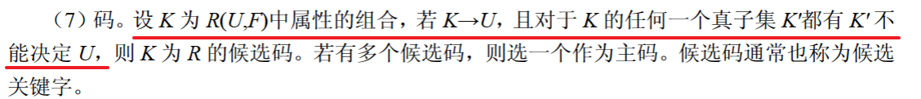
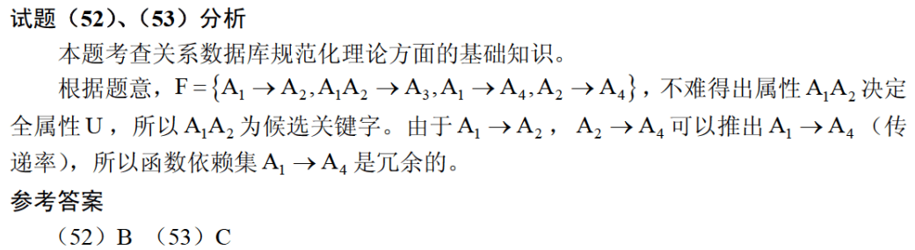

假设关系R<U, F>,$\text{U=\{}{\text{A}}_{\text{1}}{\text{, }\text{A}}_{\text{2}}\text{, }{\text{A}}_{\text{3}}\text{\}}\text{，}\text{F=\{}{\text{A}}_{\text{1}}{\text{A}}_{\text{3}}→{\text{A}}_{\text{2}}\text{, }{\text{A}}_{\text{1}}{\text{A}}_{\text{2}}→{\text{A}}_{\text{3}}\text{\}}$，则关系R的各候选关键字中必定含有属性 （53） 。（2017年上半年）
（53） A. ${\text{A}}_{\text{1}}$ B. ${\text{A}}_{\text{2}}$ C. ${\text{A}}_{\text{3}}$ D. ${\text{A}}_{\text{2}}{\text{A}}_{\text{3}}$
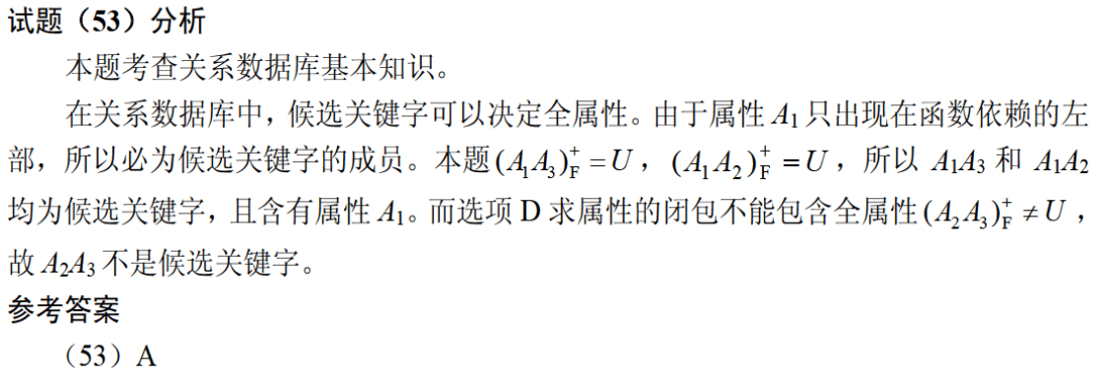

假设关系R<U, F>, $\text{U}\text{=}\left\{{\text{A}}_{\text{1}}\text{, }{\text{A}}_{\text{2}}\text{, }{\text{A}}_{\text{3}}\text{, }{\text{A}}_{\text{4}}\right\}\text{，}$
$\text{F=\{}{\text{A}}_{\text{1}}{\text{A}}_{\text{3}}\text{→}{\text{A}}_{\text{2}}\text{, }{\text{A}}_{\text{1}}{\text{A}}_{\text{2}}\text{→}{\text{A}}_{\text{3}}\text{, }{\text{A}}_{\text{2}}\text{→}{\text{A}}_{\text{4}}\text{\}}$
那么在关系R中 （52） ，和候选关键字中必定含有属性 （53） 。（2019年上半年）
（52） A. 有1个候选关键字${\text{A}}_{\text{2}}{\text{A}}_{\text{3}}$
B. 有1个候选关键字${\text{A}}_{\text{2}}{\text{A}}_{\text{4}}$
C. 有2个候选关键字${\text{A}}_{\text{1}}{\text{A}}_{\text{2}}$和${\text{A}}_{\text{1}}{\text{A}}_{\text{3}}$
D. 有2个候选关键字${\text{A}}_{\text{1}}{\text{A}}_{\text{2}}$和${\text{A}}_{\text{2}}{\text{A}}_{\text{3}}$
（53） A. ${\text{A}}_{\text{1}}$, 其中${\text{A}}_{\text{1}}{\text{A}}_{\text{2}}{\text{A}}_{\text{3}}$主属性, ${\text{A}}_{\text{4}}$为非主属性
B. ${\text{A}}_{\text{2}}$, 其中${\text{A}}_{\text{2}}{\text{A}}_{\text{3}}{\text{A}}_{\text{4}}$主属性, ${\text{A}}_{\text{1}}$为非主属性
C. ${\text{A}}_{\text{2}}{\text{A}}_{\text{3}}$, 其中${\text{A}}_{\text{2}}{\text{A}}_{\text{3}}$为主属性, ${\text{A}}_{\text{1}}{\text{A}}_{\text{4}}$为非主属性
D. ${\text{A}}_{\text{2}}{\text{A}}_{\text{4}}$, 其中${\text{A}}_{\text{2}}{\text{A}}_{\text{4}}$为主属性, ${\text{A}}_{\text{1}}{\text{A}}_{\text{3}}$为非主属性
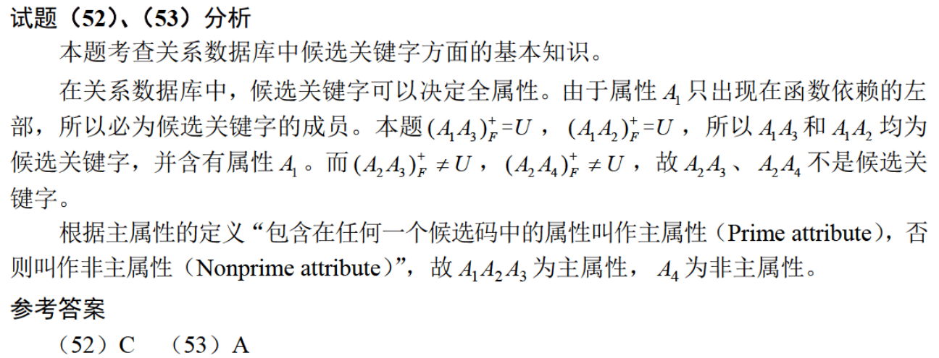

给定关系R（U, Fr）其中，属性属U={A, B, C, D}，函数依赖集Fr={A→BC, B→D}；
关系S（U, Fs），其中，属性集U={A, C, E}，函数依赖集Fs={A→C, C→E}，
R和S的主键分别为 （52） ，关于Fr和Fs的叙述，正确的是 （53） 。（2019年下半年）
（52） A. A、A B. AB、A C. A、AC D. AB、AC
（53） A. Fr蕴含A→B, A→C，但Fr不存在传递依赖
B. Fs蕴含A→E, Fs存在传递依赖，但Fr不存在传递依赖
C. Fr, Fs分别蕴含A→D, A→E，故Fr, Fs都存在传递依赖
D. Fr蕴含A→D, Fr存在传递依赖，但是Fs不存在传递依赖
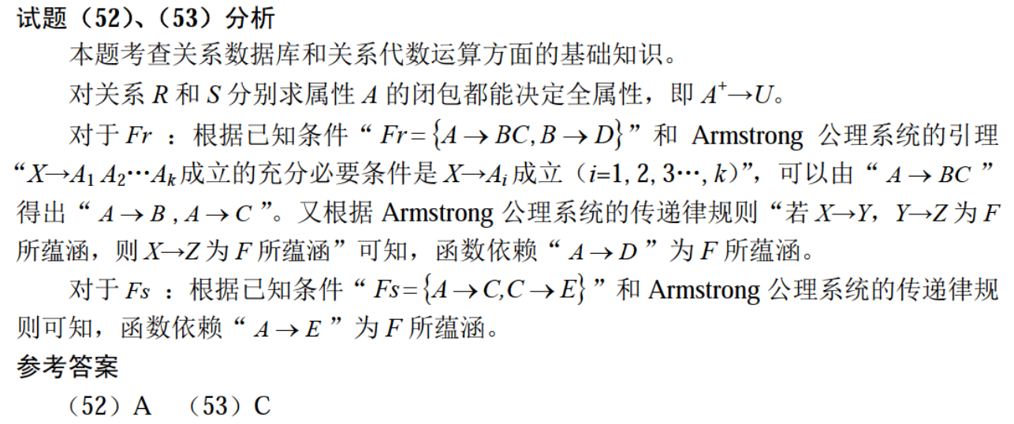

假设关系R<U, F>, U={A, B, C, D}, F={A→BC, AC→D, B→D}，那么在关系R （53） 中。（2020年下半年）
（53） A. 不存在传递依赖，候选关键字A
B. 不存在传递依赖，候选关键字AC
C. 存在传递依赖A→D，候选关键字A
D. 存在传递依赖B→D，候选关键字C

给定关系R（U, F）, 其中
U={A, B, C, D, E, H}, F={A→B, B→DH, A→H, C→E}，
关系有 （52） ，F中 （53） 。（2021年上半年）
（52） A. 一个候选码A
B. 两个候选码A、B
C. 一个候选码AC
D. 两个候选码A、C
（53） A. 不存在传递依赖，但存在冗余函数依赖
B. 既不存在传递依赖，也不存在冗余函数依赖
C. 存在传递依赖A→D和A→H，但不存在冗余函数依赖
D. 存在传递依赖A→D和A→H，并且还存在冗余函数依赖

设关系模式R（U, F）, U={A1, A2, A3, A4}, 函数依赖集F={A1→A2, A1→A3, A2→A4}，关系R的候选码是 （52） .下列结论错误的是 （53） 。（2021年下半年）
（52） A. A1 B. A2 C. A1A2 D. A1A3
（53） A. A1→A2A3为F所蕴含 B. A1→A4为F所蕴含
C. A1A2→A4为F所蕴含 D. A2→A3为F所蕴含

